AM1-egzamin semestralny-przykład

ZADANIE-1(2p):

Oblicz granice ciągu: 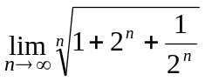.

ZADANIE-2 (4p):
Zbadaj zbieżność warunkową i bezwzględną szeregu 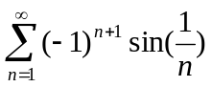
wiedząc że dla 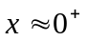 zachodzi układ nierówności 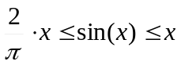

ZADANIE-3 (4p)
Znajdź przedziały monotoniczności i ewentualnie ekstrema lokalne funkcji:
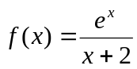

ZADANIE-4 (4p.)
Dobierz parametry oraz b tak, aby funkcja:
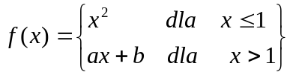
a) była ciągła w punkcie 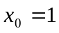
b) była różniczkowalna w punkcie

ZADANIE-5 (2p.)
Oblicz granicę funkcji korzystając z reguły de l’Hospitala:
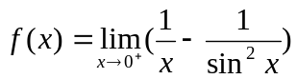

ZADANIE-6 (4p.)
Oblicz przybliżoną wartość ln(1.2) za pomocą wielomianu MacLaurina stopnia 2 dla
funkcji 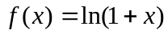 i oszacuj błąd tego przybliżenia

ZADANIE-7 (2p.)
Oblicz całkę nieoznaczoną funkcji wymiernej 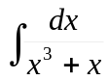

ZADANIE-8 (2p.)
Oblicz całkę nieoznaczoną 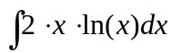 całkując przez części

.

Czas trwania egzaminu: 8.30-10.00

Jeżeli będzie wolna aula A1 w budynku C to najlepiej tam przeprowadzić egzamin.

Jeżeli nie to pozostaje sala C101 jeżeli wszyscy studenci się zmieszczą .

Jeżeli się nie zmieszczą to sala C101 oraz inna duża sala ćwiczeniowa (np. C103, C104)

Zasady zaliczenia egzaminu:

Maksymalna ilość punktów: 24p

Zalicza uczciwie zdobyte: 10p

Kontakt bieżący: tel.kom. 0-609-329-063

Pozdrawiam Wojciech Drabik

